

UNIDAD JURIDICA
ALCALDIA MUNICIPAL DE APOPA

MEMORIA DE LABORES 2024
PRIMER TRIMESTRE

ÍNDICE

ÍNDICE 2
OBJETIVOS 3
OBJETIVO GENERAL 3
OBJETIVOS ESPECIFICOS 3
INTRODUCCIÓN 4
DESCRIPCIÓN DEL PUESTO DE TRABAJO 5
Cargo o Puesto de Trabajo: Apoderado General Judicial: 5
Cargo o Puesto de Trabajo: Coordinador Jurídico 6
Cargo o Puesto de Trabajo: Secretaria 7
ACTIVIDADES PLANIFICADAS 8
LOGROS Y RESULTADOS 9
PROPUESTAS DE MEJORA 11
CONCLUSIONES 12
ANEXOS 13

OBJETIVOS

OBJETIVO GENERAL
Realizar las actos jurídicas apegado a la legalidad, los procesos judiciales y procedimientos administrativos a solicitud del Concejo Municipal, en donde se involucre la Alcaldía Municipal de Apopa.

OBJETIVOS ESPECIFICOS
- Brindar apoyo jurídico mediante resoluciones y opiniones de carácter jurídico, tendientes a solventar problemáticas de carácter administrativo municipal.
- Ofrecer asesoría de carácter jurídico con la finalidad de ayudar a la Comunidad.

INTRODUCCIÓN

En la presente memoria de labores, tiene como objetivo principal detallar cada una de las actividades que el personal de la Unidad Jurídica ha desarrollado en el primer trimestre del año dos mil veinticuatro, en el que se encuentra bajo la dirección del Lic. Roberto Munguía como Apoderado General Judicial, vigilando el buen desarrollo del trabajo.
Se demuestra como a pesar de las limitaciones respecto a las herramientas informáticas, se entregó todo lo solicitado por el Concejo Municipal, así como a las unidades que necesitan el apoyo, es decir, la orientación jurídica para realizar un procedimiento o conocer la vía correcta jurídicamente para resolver una problemática, ya que la falta de orientación o desconocimiento de las leyes puede llevar al contribuyente a solicitar que un tribunal declare la ilegalidad de ciertas actuaciones. Por lo tanto, la Unidad Jurídica es una unidad fundamental para guiar sobre el camino correcto las decisiones que toman las autoridades municipales.
Es necesario mencionar que esta Unidad es un elemento esencial para el desarrollo y buen funcionamiento de la municipalidad, por brindar el asesoramiento legal para realizar cualquier tipo de procedimiento, basado en la Constitución de la República, ley, reglamentos, ordenanzas y demás ordenamiento jurídico, Es así, como la memoria de labores se detalla las actividades y gestiones realizadas por la unidad jurídica de esta alcaldía, en el cuarto trimestre del año dos mil veintitrés

DESCRIPCIÓN DEL PUESTO DE TRABAJO

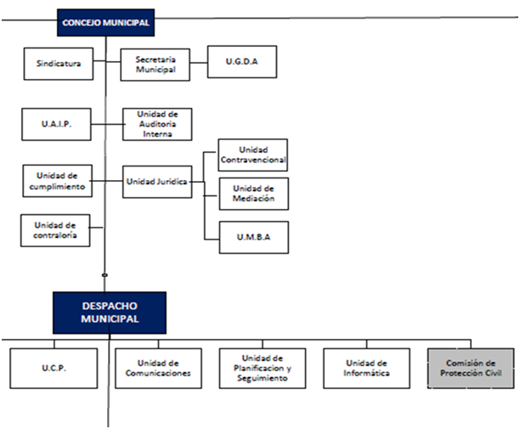


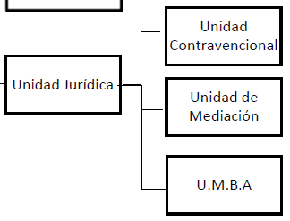

Imagen en base a la Estructura Organizativa de la municipalidad.
Cargo o Puesto de Trabajo: Apoderado General Judicial:
- Proponer reglamentos que regulen el funcionamiento de la gestión administrativa.
- Llevar control ordenado y detallado de los procesos judiciales de la municipalidad
- Dar asesoría legal interna a las unidades administrativas de la municipalidad
- Sustanciar las acciones de cobros judiciales relacionadas a la municipalidad
- Elaboración y revisión de ordenanzas, leyes y reglamentos, previa instrucción del concejo municipal.
- Sustanciar ante cualquier Tribunal o Ministerio Publico en todos los casos en que se involucre la alcaldía, sea como parte demandante, demandada, denunciada o querellante.
- Revisar y emitir opinión jurídica de toda documentación legal, previa instrucción del concejo municipal.
- Asentar en su protocolo escrituras públicas que se requieran por la municipalidad sin costo.
- Dar asistencia a comisiones del Concejo Municipal cuando sean requeridas
Tomado del Manual Descriptor de Cargos y Categorías de la Alcaldía Municipal de Apopa
Cargo o Puesto de Trabajo: Coordinador Jurídico

- Coordina actividades a realizar dentro del Departamento Jurídico
- Sustenta procedimientos administrativos materia municipal, civil, mercantil, laboral y familia.
- Revisa y valida contratos correspondientes a adquisiciones que ejecuta la municipalidad.
- Apoyo con asesoría legal a las diferentes dependencias de la municipalidad.
- Revisa y valida resoluciones en procedimientos promovidos por contribuyentes ya sea en materia tributaria, imposición de sanciones, denegación de permisos, entre otros.
- Tramita diligencias de rectificación de partidas de nacimiento, matrimonio, divorcios y otras del registro del estado familiar.
- Realiza cualquier función afín por requerimiento del Apoderado General Judicial
- Garantizar la armonización y presentación del presupuesto, Plan Anual de Compras y POA de su Dependencia en tiempo y forma, según lineamientos de las autoridades competentes.
- Supervisión y presentación de la memoria de labores anual de su dependencia y el informe de rendición de cuentas de los gastos realizados para el logro de su objetivo por su dependencia
- Cumplir y generar mecanismos para cumplir el reglamento internos de trabajo y demás leyes
- Todas las demás tareas que las leyes, normativa interna, Concejo Municipal, Alcalde, establezcan por escrito y dentro del objetivo de la Dependencia.
Tomado del Manual Descriptor de Cargos y Categorías de la Alcaldía Municipal de Apopa

Cargo o Puesto de Trabajo: Secretaria
- Digitar todos los documentos que se manejan en la unidad, tales como: cartas, Acuerdos, memorándum, notas, recomendables, otros.
- Llevar y controlar el archivo de la documentación emitida y recibida por la unidad.
- Realiza todas las actividades específicas que les haya asignado • Elaborar documentos de especialidad en el área asignada conforme a lo requerido por el jefe inmediato.
- Sacar fotocopias de cualquier documento que requiera la secretaria municipal.
- Elaborar informes que le sean comisionados coordinando con los generadores de la información, jefaturas o personal técnico competente en la materia.
- Coordinar eventos comisionado por el jefe inmediato, auxiliándose con la información obtenida para tal efecto.
- Enviar y recibir correspondencia por medio de fax, correo electrónico, correos nacionales e internacionales.
- Realizar otras tareas que le sean encomendadas por el jefe inmediato
Tomado del Manual Descriptor de Cargos y Categorías de la Alcaldía Municipal de Apopa

ACTIVIDADES PLANIFICADAS

- Investigar e inscribir los inmuebles o zonas verdes
- Procesos contenciosos administrativos y constitucionales
- Títulos municipales
- Acompañamiento y legalización de asociaciones comunales
- Procesos laborales
- Procesos de exhumación de cadáveres
- Legalización de comunidades
- Elaboración de contratos laborales, prestación de servicios, suministro, ejecución de obras y títulos de cementerios
- Opiniones jurídicas interinstitucionales
- Diversos requerimientos de la FGR, PGR, entre otras instituciones
- Procesos sancionatorios por incumplimiento de contratos
- Capacitaciones
- Cobros judiciales
- Actualización de ordenanzas municipales
- Refrenda de tarjeta de circulación de vehículos y motocicletas propiedad de la municipalidad
Tomado del Plan Operativo Anual 2024

LOGROS Y RESULTADOS

La Unidad Jurídica realizó una gestión ante el Concejo Municipal para el pago a la Tesorería del Centro Nacional de Registro, por el servicio de estudios catastrales, de los cuales ha entregado siete de catorce que fueron solicitados, los cuales serán necesarios para realizar la legalización de las zonas verdes, es decir que se registren a nombre de la municipalidad los inmuebles, que por motivos de observaciones o de no continuidad del proceso de inscripción respectivo, aún no son propiedad de la municipalidad. (Anexo 1)
Se ha trabajo en conjunto con el Instituto de Legalización de la Propiedad, quienes se encuentran en la elaboración de las escrituras para que los habitantes de las comunidades Las Victorias y Castilla de la Mancha, y así logren legalizar su propiedad. (Anexo 2)
En enero del dos mil veinticuatro, se remitieron cuatro Títulos Municipales de Propiedad a Despacho Municipal, para que fueran firmados por la señora Alcaldesa, que corresponden a los señores: Silvia Méndez, Jesús Rivera, Verónica Ingles y Juan Vargas, los cuales cancelaron un arancel para ser entregados conforme la Ley Sobre Títulos de Predios Urbanos.
Se presentó al Concejo Municipal todos los documentos para la obtención de la personería jurídica, que fueron solicitadas por la comunidad El Porvenir II y la Urbanización Valle Verde, esto conforme a la Ordenanza de Asociaciones Comunales del municipio.
Se realizó trámite en SERTRACEN, por la refrenda de las tarjetas de circulación de las ocho motocicletas que se encuentran asignadas al Cuerpo de Agentes Municipales, para que desarrollen sus actividades de patrullaje.
Durante el primer trimestre del año dos mil veinticuatro se han elaborado trece opiniones jurídicas, solicitadas por el Concejo Municipal, las unidades tributarias y de ordenamiento territorial, para desarrollar de manera efectiva las actividades y acorde a lo que ordenan la ley, ordenanzas y reglamentos.
La municipalidad de Apopa es parte en varios procesos judiciales, como lo son los procesos laborales, en los cuales el Apoderado General Judicial ha representado en cinco audiencias que ha sido convocado por los Juzgado de lo Laboral; así mismo, se ha hecho parte en los cuatro procesos que se encuentran en los Juzgados de lo Contencioso Administrativo, los cuales son:
Numero de referencia | Juzgado | Nombre del proceso
00096-20-ST-COPA-1CO | Juzgado Primero de lo Contencioso Administrativo | Banco DAVIVIENDA
00140-23-ST-COPA-4CO | Cámara Primera de lo Contencioso Administrativo | Arq. Ricardo Chávez
00021-24-ST-COPA-1CO | Juzgado Primero de lo Contencioso Administrativo | Sra. Marta Aquino
00089-19-ST-COPA-1CO (3) (BR) | Juzgado Primero de lo Contencioso Administrativo | FREUND S.A. de C.V

También se han respondido dos requerimientos que se recibieron en la Unidad Jurídica, que son: El Tribunal de Ética Gubernamental y la Procuraduría General de la República, quienes solicitaron información por procesos de investigación que realizan dichas instituciones.
En este trimestre se elaboró solo una prórroga al contrato “servicios de seguro colectivo de vida, para empleados de la alcaldía municipal de Apopa”, de referencia 003 – 2023; siendo este el único que la Unidad de Compras Públicas ha remitido expediente para la elaboración, ya que no han realizado procesos para la adquisición de bienes y servicios, por la aplicación de la plataforma de COMPRASAL.
Se brindó orientación a la Sección de Recuperación de Mora, para la elaboración de la “ORDENANZA TRANSITORIA DE DISPENSA TRIBUTARIA PARA LA EXONERACIÓN DE LOS INTERESES Y MULTAS POR MORA PRODUCTO DE LAS TASAS MUNICIPALES DE APOPA”, que fue publicado en el Diario Oficial, entrando en vigencia el ocho de marzo de dos mil veinticuatro, según datos de la precitada unidad.

PROPUESTAS DE MEJORA

La Unidad Jurídica tiene muchas necesidades, las cuales se espera que se tomen en cuenta por el Concejo Municipal, y se adopten e implementen, para que el personal que se encuentra asignado a dicha unidad, tenga las herramientas necesarias para que desarrolle sus actividades. Las propuestas que de mejora que se solicitan son:
- Equipo informático de alta gama.
- Capacitaciones, acorde a las necesidades de la unidad.
- Equipo mobiliario.
- Una plataforma de almacenamiento en la wed o comúnmente denominado nube o cloud computing.
- Actualización y modificación de las ordenanzas municipales.

CONCLUSIONES

La memoria de labores, que se ha presentado, detalla cada una de las actividades que realiza el personal asignado a la Unidad Jurídica, logrando en este trimestre cumplir con cada una de las actividades que son asignadas por el Concejo Municipal, o en su defecto solicitadas por las unidades que conforman esta alcaldía, y brindando el debido seguimiento de los diferentes procesos pendientes del año anterior
Realizando gestiones en otras instituciones gubernamentales para poder legalizar zonas verdes, e inmuebles para que los habitantes de las comunidades sean dueños y poseedores.
Por último, es así como la unidad jurídica ha logrado en este primer trimestre del año dos mil veinticuatro, continuar con las labores y desarrollarlas, a pesar de diferentes carencias que se cuentan y los nuevos retos con la Ley Especial para la Reestructuración Municipal.

Lic. Roberto Carlos Munguía Perdomo
Apoderado General Judicial

ANEXOS

Anexo 1: visita al Centro Nacional de Registro
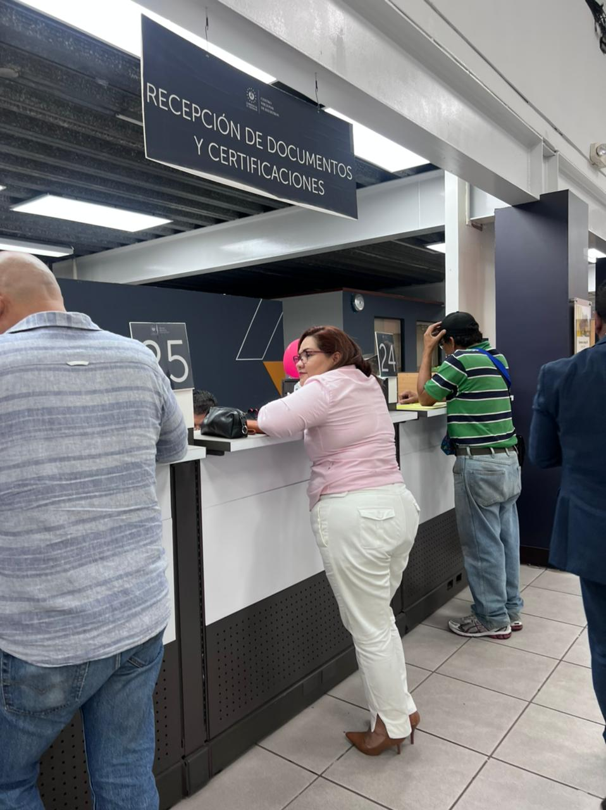

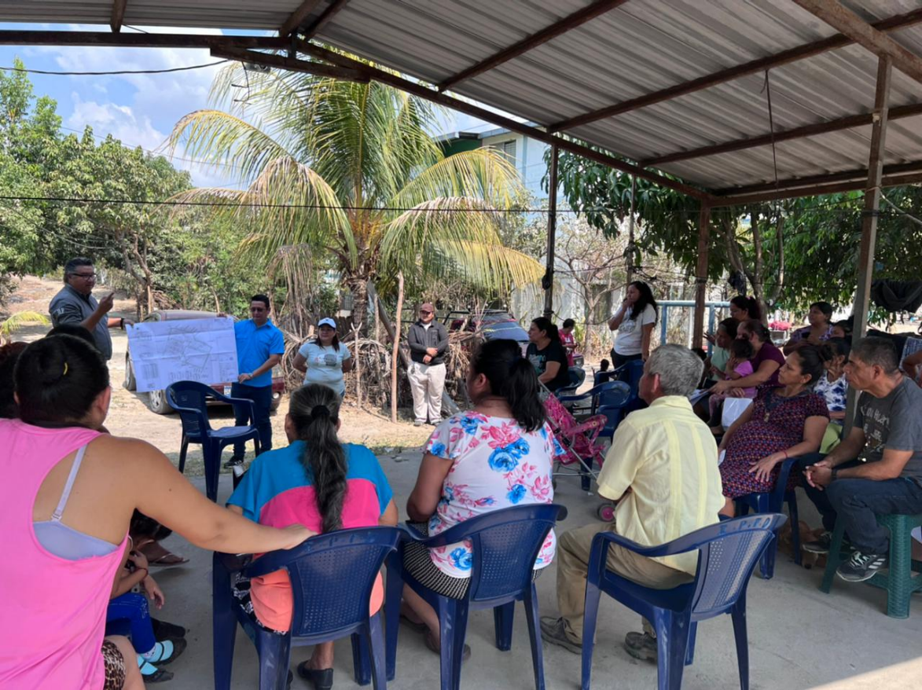
Anexo 2: reunión con los habitantes de las comunidades Castilla de la Mancha y Las Victorias

